Document d’exercices CM1 : vendredi 20 mars
- Calcul mental

Calculer des compléments.
L’adulte dit : « combien pour aller à 1 000. »
650 pour aller à 1 000 – 340 pour aller à 1 000 – 960 – 740 – 630 – 360 – 450 – 690 – 730 - 640 - 250 – 370 – 460 – 110 – 930 – 265 – 645 – 865 – 275 – 795

Français :
Copier la leçon sur feuille de classeur.
Les homonymes, les synonymes, et les contraires

- Les homonymes
Les homonymes sont des mots qui se prononcent de la même façon, mais qui n’ont pas le même sens.
- un ver (un animal) / un verre (pour boire)
- une canne (un bâton) / une cane (un animal)
- un pain (un aliment) / un pin (un arbre)
Beaucoup d’homonymes n’ont pas la même orthographe mais certains s’écrivent de la même façon : un avocat (le métier ou le fruit)
Certains homonymes s’écrivent de la même façon mais ils n’ont pas le même genre : le voile de la mariée / la voile du bateau

- Les synonymes
Des mots synonymes sont des mots qui ont le même sens ou un sens voisin.
une belle soirée un magnifique soir
calme tranquille
L’utilisation des synonymes permet d’éviter les répétitions et d’enrichir un texte.

Géométrie :
Refaire les figures sur feuille à petits ou grands carreaux puis les découper. Sur le côté droit tu as des aides. Cherche ensuite les axes de symétrie : souviens-toi ce sont les pliures pour que la figure se superpose.

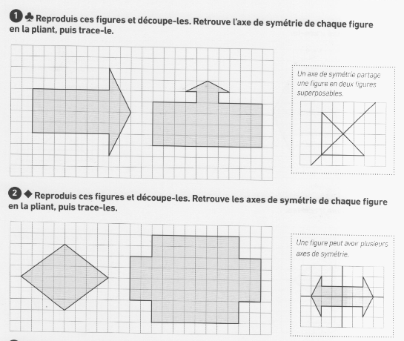

Maths :
- Monsieur Bidule veut grillager son jardin rectangulaire qui mesure 46 mètres de long et 15 mètres de large. Il souhaite laisser une ouverture de 5 mètres pour l’entrée.

Calcule la longueur de grillage dont il aura besoin.
_______________________________________________________________________________________________

- Une famille de quatre personnes a passé trois jours en pension à l’hôtel et a payé 528 €.

Quel était le prix de la pension par personne et par jour ?
_______________________________________________________________________________________________
- Une femme de ménage est payée 7 € de l’heure. Elle travaille 8 heures par jour et 5 jours par semaine.
Combien d’heures travaille-t-elle chaque semaine ?
Combien gagne-t-elle chaque semaine ?

